PROYECTO FINAL DE CIBERSEGURIDAD
BOOTCAMP DE CIBERSEGURIDAD EXPLORADOR
Energo

Santiago Restrepo Torres
Johan Florez Tobón
Emanuel Martinez
Jonathan Alexis Tamayo

Docentes
William Antonio Montoya
Ejecutor Técnico
David Esteban Pérez Hernández
Mentor
UDEA
ANTIOQUIA G445
MEDELLÍN
2025

Asesor
Nombres y Apellidos

Universidad Nacional Abierta y a Distancia UNAD
Escuela de Ciencias Sociales Artes y Humanidades ECSAH
Programa
2025
Contenido
Introducción 5
Proyecto Final Bootcamp Ciber I 6
Diagrama de la red 6
IPs de las Maquinas 9
Políticas 13
Gestión de Configuración y Secretos 13
Gestión de Sesión 14
Autenticación 15
Autorización y RBAC 16
Estados de Cuenta Aplicados a Operaciones 17
Auditoría y Registros de Seguridad 19
Manejo de Errores JSON 20
Integridad y Concurrencia 20
Prevención de SQL-Injection 21
Salida de Sesión 21
Aun por Implementar para mejorar la seguridad 21
Seguridad de Cookies 21
Protección contra CSRF 22
Hardening de cabeceras HTTP con Helmet 22
Limitación de Peticiones 22
Regeneración de Sesión tras Autenticación 23
Validación y Sanitización de Payloads 23
Cifrado en Transito Obligatorio 23
Pruebas de Seguridad 23
Configuración de Nginx para acceso seguro y administración de base de datos 23
Importación de la base de datos 23
Exposición controlada de servicios en la LAN 24
Resultados de Vulnerabilidades 24
Elaboración de Políticas de Seguridad 26
Alcance 26
Objetivo: 26
Roles y Responsabilidades 27
Tratamiento de Datos Personales 27
Política de Uso Aceptable 27
Prevención de fraude y control transaccional: 28
Proyección futura de gestión de usuarios: 28

Introducción
Este trabajo de grado presenta el diseño, implementación y evaluación de un sitio web mínimo compuesto por un sistema de inicio de sesión (login) y un pequeño panel de control (dashboard) llamado Energo.

El objetivo principal es demostrar, de forma práctica y documentada, el proceso de endurecimiento de seguridad aplicado a una aplicación web desde un estado inicial (baseline) hasta un estado reforzado, y validar los resultados mediante pruebas de escaneo y análisis de vulnerabilidades.

Proyecto Final Bootcamp Ciber I

Diagrama de la red
Presentamos este diagrama simple de cómo está implementada la red de nuestro laboratorio hecho con la herramienta Packet Tracer.

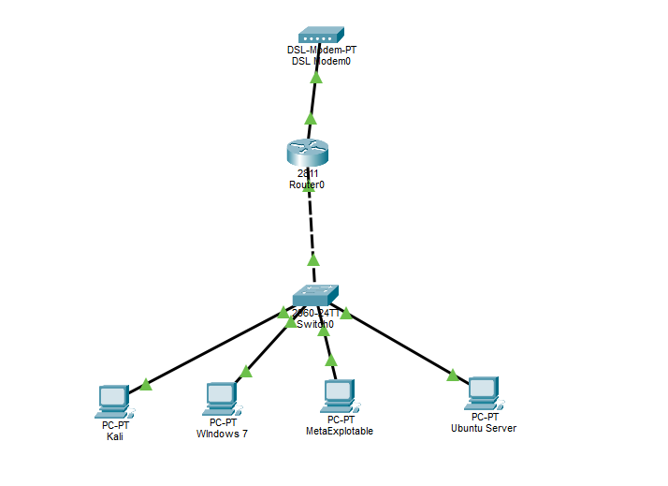
Diagrama Packet Tracer . Fig 1
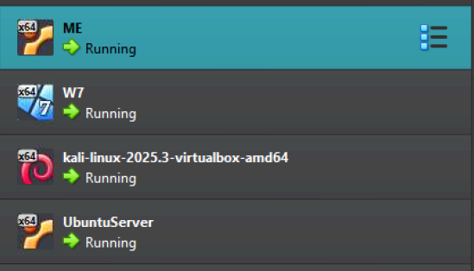
Diagrama Virtual Box . Fig 1
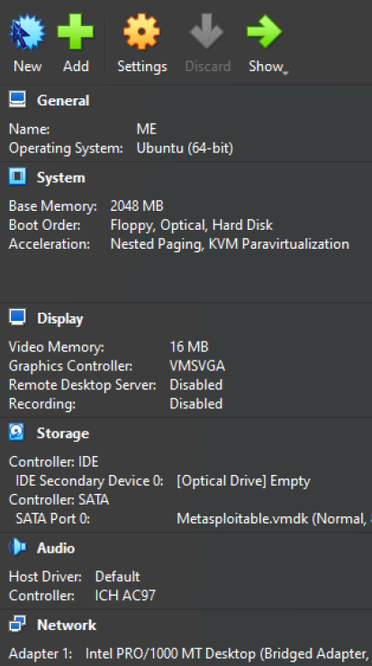
Diagrama Virtual Box . Fig 2
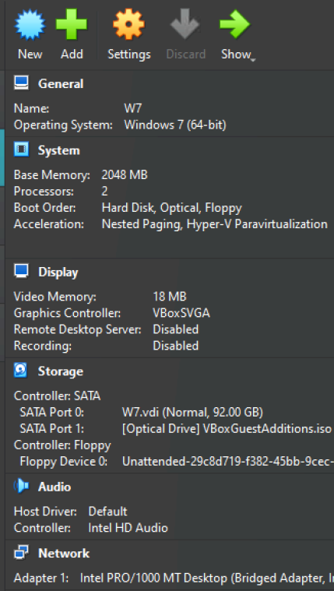
Diagrama Virtual Box . Fig 3
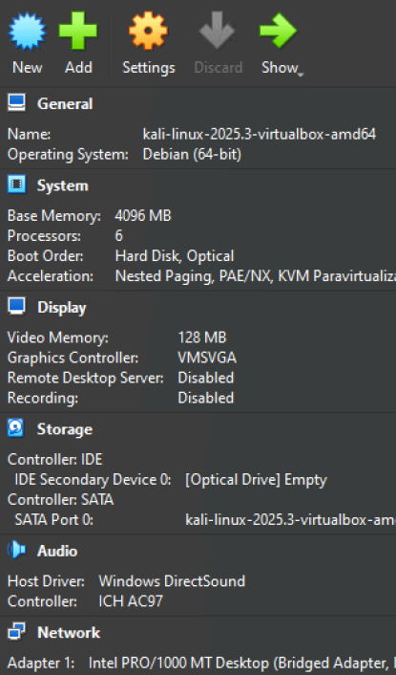
Diagrama Virtual Box . Fig 4
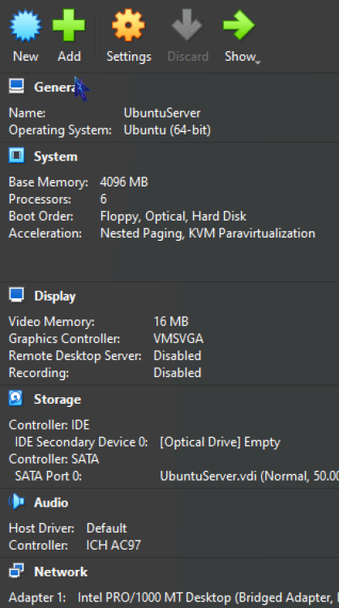
Diagrama Virtual Box . Fig 5

IPs de las Maquinas
- Kali : 192.168.2.21
- Windows 7: 192.168.2.22
- UbuntuServer: 192.168.2.24
- ME : 192.168.2.23

Para hacer esto posible se configuró un router Mikrotik RB951Ui-2HnD de modo que generara los redireccionamientos esperados.
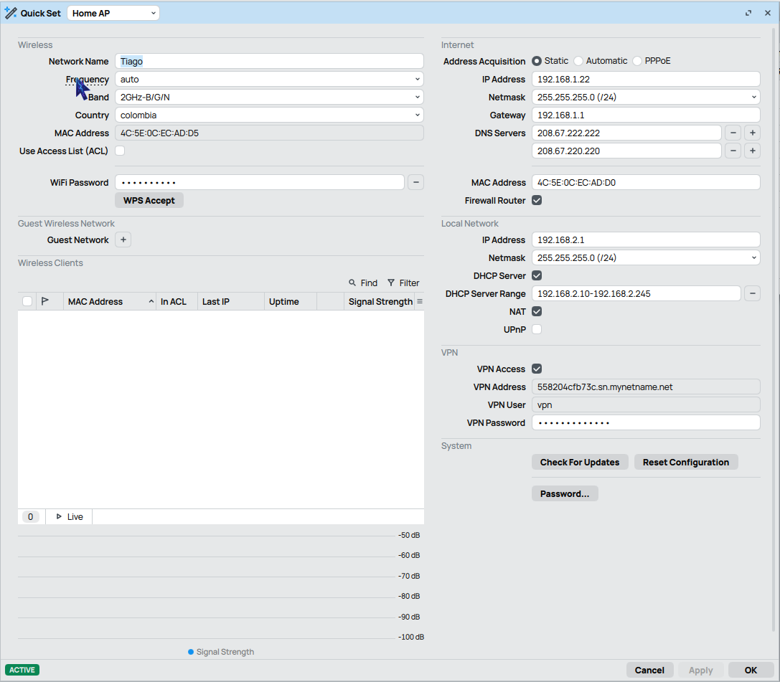
Mikrotik Config . Fig 1
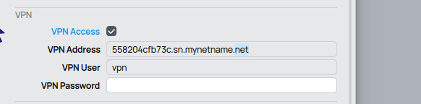
Mikrotik Config . Fig 2
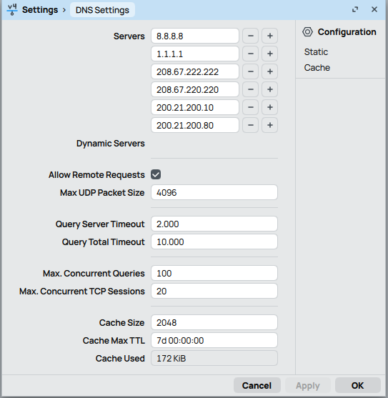
Mikrotik Config . Fig 3

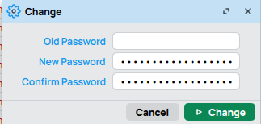
Mikrotik Config . Fig 4
La dificultad de la contraseña será de un tamaño tan grande que sería imposible para la mejor computadora cuántica del mundo solucionarla.
Mikrotik Config . Fig 5

Casi que de inmediato después de abrir el puerto DMZ, el router empezó a recibir solicitudes por fuerza bruta para conseguir acceso, esto es común en softwares automatizados de penetración mundial
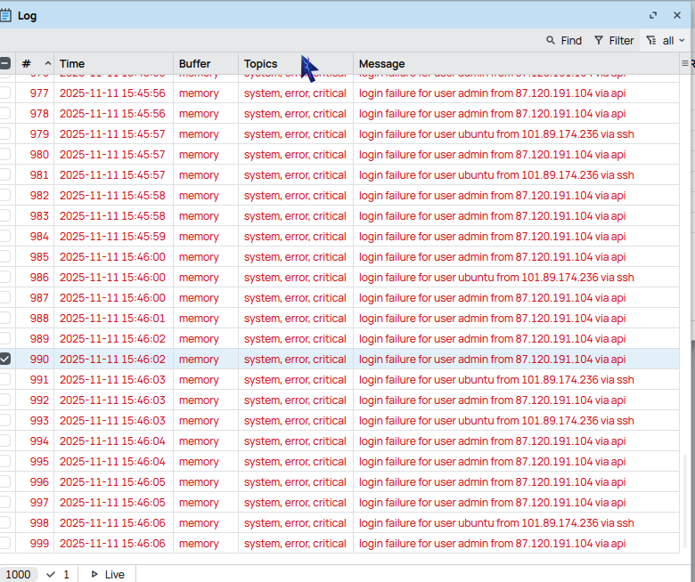
Vulnerabilidad . Fig 1

Se le hizo análisis a estas ips, una es de China, una casa, otra es de Holanda, un servicio de host, muy seguramente una vps sin log policy
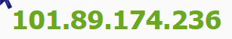
Vulnerabilidad . Fig 2
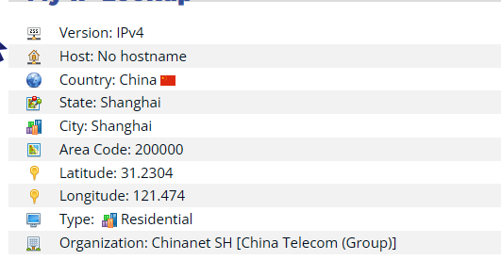
Vulnerabilidad . Fig 3

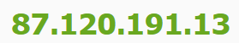
Vulnerabilidad . Fig 4
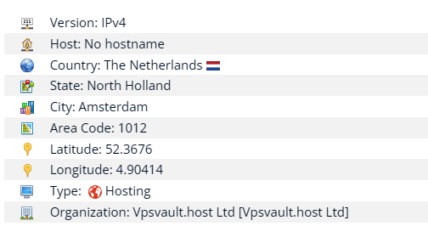
Vulnerabilidad . Fig 5

Sin embargo, como ultimo sistema de seguridad se desactivó los servicios que no usamos para la conexión remota al equipo actualmente para que el equipo no reciba tantos ataques todo el tiempo.
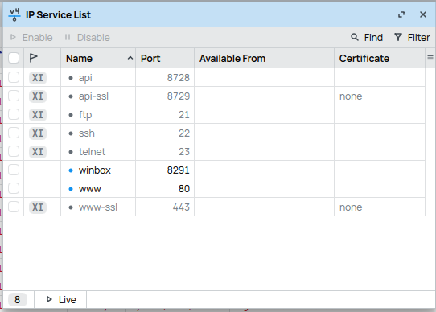
Mikrotik Config . Fig 6
Muestra de la solución:
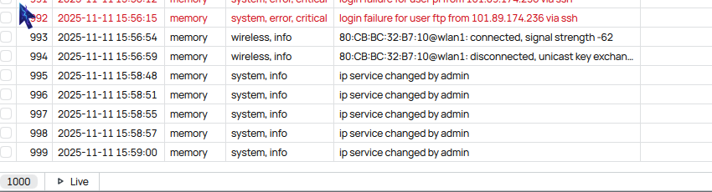
Defensa . Fig 1

Políticas

Gestión de Configuración y Secretos
La gestión adecuada de la configuración y el manejo de secretos en aplicaciones web resulta fundamental para garantizar la seguridad y la integridad del sistema. En la arquitectura desarrollada, la carga de variables de entorno se realiza mediante el módulo dotenv, el cual permite abstraer credenciales y parámetros sensibles fuera del código fuente, facilitando así la administración y la protección de la información crítica.
El archivo principal del backend (server.ts) utiliza la carga de variables desde múltiples ubicaciones, incluyendo archivos de ejemplo para distintos entornos (.env.example, .env.linux), con el objetivo de adaptar el despliegue en diversas plataformas y escenarios operativos.
La correcta abstracción de estos valores desde el entorno permite minimizar la exposición de secretos en repositorios públicos y facilita la rotación periódica de credenciales, en concordancia con las mejores prácticas de seguridad recomendadas por OWASP.

Gestión de Sesión
El control seguro de las sesiones de usuario es un aspecto central en la protección de aplicaciones web contra ataques como secuestro de sesión (session hijacking), fijación de sesión (session fixation) y robo de información sensible. En la solución implementada, la gestión de sesión se realizó mediante el uso del middleware express-session
Este middleware permite asociar una sesión única a cada usuario mediante una cookie protegida, cuyos valores principales (resave: false, saveUninitialized: false) están configurados en modo seguro para evitar el almacenamiento innecesario y la creación indiscriminada de sesiones. De manera específica, la clave cookie.secure se establece en false cuando el entorno es de desarrollo, permitiendo la transmisión sobre HTTP para fines de pruebas, pero recomendándose activarla (true) en ambientes de producción bajo HTTPS
La clave secreta de la sesión (SESSION_SECRET) se toma de una variable de entorno, evitando la codificación directa de secretos en el código fuente. Adicionalmente, la cookie de sesión es httpOnly por defecto, lo que restringe el acceso al valor de la cookie desde scripts del lado del cliente, mitigando ataques XSS (cross-site scripting).
Este enfoque asegura que las sesiones son robustas, confidenciales y difíciles de explotar aun en presencia de vulnerabilidades secundarias.

Autenticación
La autenticación de usuarios se realiza mediante el endpoint POST /api/login, donde la verificación de credenciales utiliza la función bcrypt.compare para validar contraseñas hasheadas. El uso de hashing robusto (bcrypt) protege las contraseñas almacenadas en la base de datos ante un posible acceso no autorizado a la misma, al dificultar enormemente los ataques de diccionario y fuerza bruta.
Al momento del login, si el usuario no se encuentra en estado Deshabilitado o Suspendido, y la contraseña coincide, los datos relevantes del usuario se asignan a la sesión activa, permitiendo un control detallado y seguro de la autenticación durante todo el ciclo de vida de la sesión.
El proceso de registro (/api/register) aplica además un hash bcrypt con un costo de 10 rondas antes de almacenar la nueva contraseña, estandarizando la protección al mismo nivel que en el login.
El módulo externo bcryptjs, declarado como dependencia, garantiza la portabilidad de la lógica de hashing y la compatibilidad con entornos JavaScript.
Este modelo cumple con las mejores prácticas de la industria en cuanto a autenticación y protección de sesiones, alineándose con recomendaciones OWASP tales como el uso de hashing fuerte, la gestión de estados y la implementación de cookies seguras.

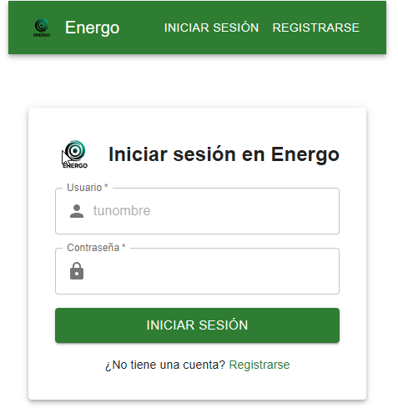
Energo . Fig 1

Autorización y RBAC
La autorización dentro de una aplicación web segura requiere control granular sobre qué usuarios pueden acceder y ejecutar cada operación. Para esto se aplica el modelo de "Control de Acceso Basado en Roles" (RBAC), implementado mediante funciones específicas:
- requireAuth(): Requiere que toda solicitud esté asociada a una sesión válida y además revalida el estado del usuario en cada request, asegurando que no existan accesos residuales de sesiones bloqueadas o inválidas.
- requireAdmin(): Restringe el acceso únicamente a usuarios con el rol admin, implementando el principio de privilegio mínimo para todas las rutas administrativas.
- requireAudit(): Limita el acceso a rutas específicas para el rol audit, permitiendo independencia y segmentación en tareas de análisis y monitoreo.
Las rutas protegidas por roles están claramente especificadas y segmentadas en el código fuente, reforzando así la trazabilidad y la prevención de escalamiento horizontal y vertical de privilegios.
Esta aproximación neutraliza ataques de abuso de privilegios y asegura cumplimiento con normativas de protección de datos y segregación de funciones.

Estados de Cuenta Aplicados a Operaciones
En sistemas reales, los usuarios pueden encontrarse en diferentes estados operativos (p. ej. “habilitado”, “pausado”, “deshabilitado”, “suspendido”). La lógica de backend revalida dinámicamente el estado de cada cuenta antes de permitir cualquier operación autenticada.
Adicionalmente, el sistema bloquea operaciones de recarga o acceso crítico para usuarios en estados Pausa, Deshabilitado o Suspendido, minimizando el riesgo de abuso y permitiendo reacciones inmediatas ante incidentes de seguridad, cumplimiento o auditoría.
La revalidación por-request y el bloqueo preventivo constituyen una defensa transversal capaz de frustrar intentos automatizados y manuales de manipulación.
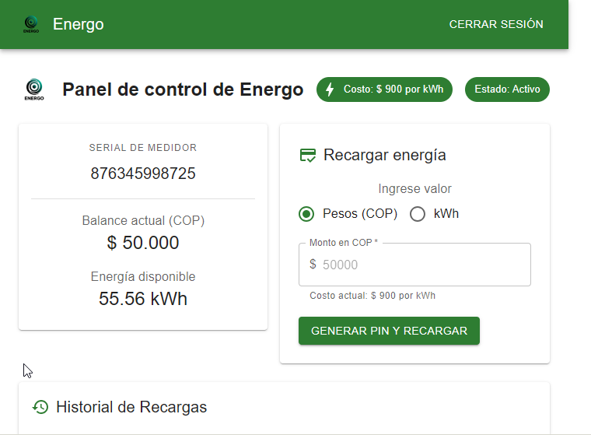
Energo . Fig 2

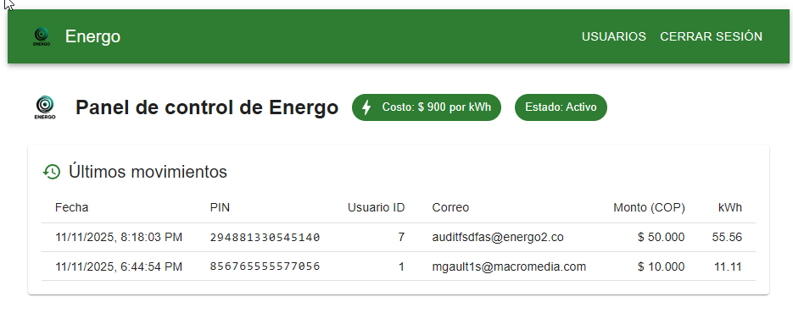
Energo . Fig 3

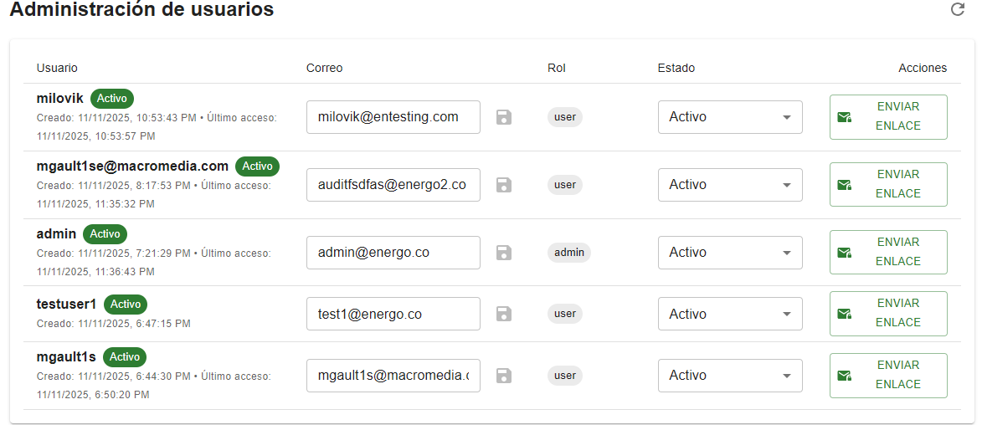
Energo . Fig 4

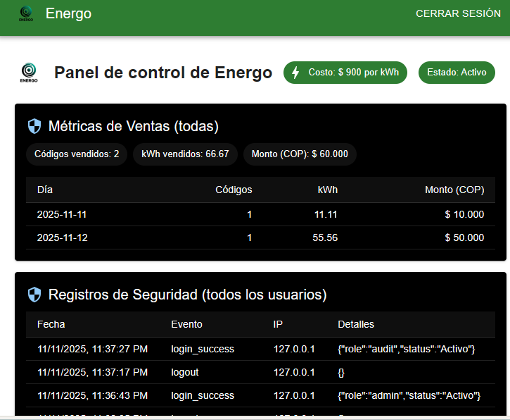
Energo . Fig 5
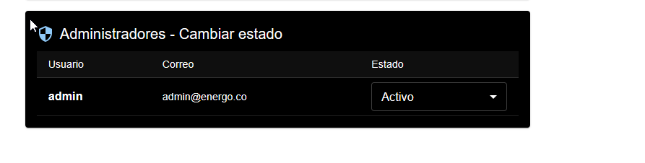
Energo . Fig 6

Auditoría y Registros de Seguridad
La trazabilidad de eventos de seguridad es esencial tanto para la detección temprana de amenazas como para el cumplimiento con marcos regulatorios. El sistema implementa un mecanismo de auditoría automatizado mediante la función logSecurity(), la cual registra exhaustivamente todos los eventos críticos (acciones, usuario implicado, IP cliente y detalles contextuales) en la tabla security_logs.
La función clientIp() captura la dirección IP real del usuario, permitiendo correlacionar eventos por fuente y detectar patrones indebidos. Los eventos auditados incluyen: intentos de registro duplicado, éxito o error de login, cierre de sesión, recargas, generación de enlaces de restauración y errores de parseo de datos.

Manejo de Errores JSON
El sistema incorpora un middleware dedicado a la detección temprana y registro de errores de parsing JSON. Cuando un cliente envía un cuerpo de solicitud malformado, el middleware intercepta la excepción (SyntaxError), captura el cuerpo crudo y los metadatos relevantes (endpoint, IP, timestamp), y lo almacena como evento de seguridad. Esta medida permite tanto la respuesta inmediata al usuario como la investigación forense de solicitudes sospechosas, evitando que los errores de entrada escalen a vulnerabilidades de denegación de servicio o ejecución remota.

Integridad y Concurrencia
Para garantizar la exactitud de las operaciones en ambientes multiusuario y prevenir condiciones de carrera, la aplicación emplea transacciones y bloqueos a nivel de base de datos.
- Durante procesos críticos como el registro y la recarga de saldo, se utilizan bloqueos de fila (FOR UPDATE) que aseguran que los datos involucrados sólo puedan ser modificados por una única transacción a la vez.
- El manejo explícito de códigos de error como ER_DUP_ENTRY ante inserciones duplicadas refuerza la robustez ante ataques por repetición o errores de concurrencia. El manejo explícito de códigos de error como ER_DUP_ENTRY ante inserciones duplicadas refuerza la robustez ante ataques por repetición o errores de concurrencia.
- Esta lógica asegura integridad entre objetos transaccionales independientes como empleados y tarjetas, y mitiga inconsistencias por accesos simultáneos.
Esta lógica asegura integridad entre objetos transaccionales independientes como empleados y tarjetas, y mitiga inconsistencias por accesos simultáneos.

Prevención de SQL-Injection
La aplicación implementa de manera estricta el principio de consultas parametrizadas; todas las sentencias SQL usan placeholders (?) provistos por el módulo mysql2.
Esta práctica neutraliza ataques de inyección SQL al impedir que datos de usuario sean ejecutados como código, encapsulando los valores en ámbitos privados de la consulta.
El uso sistemático de esta técnica abarca login, registro y manipulaciones sobre entidades críticas, alineando el backend con las recomendaciones internacionales de OWASP para protección ante uno de los vectores más prevalentes y peligrosos en seguridad web.

Salida de Sesión
El endpoint POST /api/logout permite la terminación explícita de la sesión, destruyendo el objeto de sesión asociado y registrando el evento de salida en los logs de seguridad.
Esta funcionalidad garantiza que los usuarios puedan invalidar su propia autenticación y contribuye a la reducción de ventanas de tiempo expuestas en equipos compartidos o accedidos de forma potencialmente insegura.

Aun por Implementar para mejorar la seguridad

Seguridad de Cookies
La activación de los parámetros cookie.secure: true y sameSite: 'lax'|'strict' en producción es fundamental para mitigar riesgos derivados del transporte inseguro y la manipulación cruzada de cookies.
El flag secure asegura que las cookies de sesión se transmitan únicamente sobre canales cifrados (HTTPS), impidiendo la exfiltración en redes hostiles.
El atributo sameSite en modo 'strict' o 'lax' evita el envío de cookies en contextos de navegación cruzada, reduciendo la superficie explotable de ataques CSRF.

Protección contra CSRF
La integración de mecanismos de defensa contra Cross-Site Request Forgery mediante la emisión y validación de tokens CSRF por petición (POST, PUT, PATCH, DELETE) refuerza el control de origen de las solicitudes y previene que acciones críticas sean ejecutadas por terceros no autorizados.

Hardening de cabeceras HTTP con Helmet
La utilización de la librería Helmet permite automatizar la aplicación de políticas de seguridad de cabeceras HTTP tales como:
- Content-Security-Policy (CSP): previene inyecciones de scripts y recursos no confiables.
- Content-Security-Policy (CSP): previene inyecciones de scripts y recursos no confiables.
- HSTS: obliga el uso de protocolos seguros.
- X-Frame-Options: bloquea ataques de clickjacking.
- X-Content-Type-Options: impide la interpretación errónea de tipos MIME.
- Referrer-Policy: controla el envío de información de origen.

Limitación de Peticiones
La implantación de límites por IP y ruta en endpoints sensibles, como login y recarga, dificulta los ataques de fuerza bruta, denegación de servicio y automatización maliciosa.
Las reglas se construyen para permitir sólo un número reducido de intentos en periodos determinados, con penalización progresiva ante abusos.

Regeneración de Sesión tras Autenticación
Implementar la regeneración de sesiones tras login exitoso es crítico para bloquear ataques de fijación de sesión y asegurar que las credenciales de autenticación se asocien únicamente a sesiones recién creadas y no a identificadores existentes potencialmente comprometidos.

Validación y Sanitización de Payloads
La adopción de librerías de validación tipada (tales como Zod o Joi) garantiza que todos los datos recibidos en las APIs se ajusten a los esquemas esperados, rechazando valores no válidos y sanitizando contenido para prevenir inyección de código y datos maliciosos.

Cifrado en Transito Obligatorio
La obligatoria utilización de TLS 1.2/1.3, gestionado idealmente a través de un proxy inverso web, asegura que todo el tráfico autenticado o confidencial viaje protegido.

Pruebas de Seguridad

Configuración de Nginx para acceso seguro y administración de base de datos
Para garantizar la administración centralizada y segura de la base de datos, se procedió a instalar y configurar el servidor web Nginx con el propósito específico de brindar acceso a la herramienta phpMyAdmin desde la red local. Esta decisión se fundamenta en la estabilidad, eficiencia y seguridad que Nginx ofrece como proxy y servidor HTTP de alto rendimiento.

Importación de la base de datos
El acceso a phpMyAdmin facilitó la importación visual y controlada de la base de datos necesaria para el funcionamiento del backend. Esto incluyó la validación de esquemas, la carga de tablas de usuarios y operaciones, y permitió pruebas rápidas de integridad y funcionalidad desde cualquier dispositivo de la red local.

Exposición controlada de servicios en la LAN
Los servicios de frontend y backend fueron ejecutados en sus respectivos puertos (5173 y 4000) directamente en el servidor de desarrollo, sin pasar por Nginx.
El acceso LAN se habilitó configurando los servicios para escuchar en la IP del servidor, permitiendo su uso desde cualquier equipo autorizado de la red interna y posibilitando auditoría, pruebas y desarrollo colaborativo de manera segura.

Resultados de Vulnerabilidades
Primero el scan de NMAP reveló los siguientes servicios abiertos en la ip
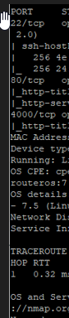
Vulnerabilidades . Fig 1
5173, 4000, 80, y 22

Luego desde un equipo remoto activando el proxy ZAP pudimos encontrar las siguientes vulnerabilidades:
- X-Content-Type-Options Header Missing: No se añadió el header X-Content-Type-Options: nosniff. Esto permite que navegadores heurísticos intenten adivinar el tipo de contenido, abriendo la puerta a ataques de ejecución de scripts inesperados o confusión de MIME. Es recomendable forzar siempre este header para reducir riesgos de interpretación maliciosa.
- Cookie without SameSite Attribute: Las cookies de sesión no cuentan con el atributo SameSite. Esta omisión expone al sitio a ataques de CSRF, ya que navegadores pueden enviar cookies en peticiones cross-site. La inclusión de SameSite=Strict o Lax mejora la protección frente a técnicas de manipulación de sesión.
- Missing Anti-clickjacking Header: Falta el header X-Frame-Options o CSP equivalente, permitiendo a atacantes embeber el sitio en iframes externos. Esto habilita ataques de clickjacking, donde el usuario puede ser engañado a interactuar con el sitio desde una interfaz maliciosa. Es fundamental bloquear el renderizado externo con estos headers.
- Hidden File Found: Un archivo oculto (.hg) quedó accesible en el sistema. Estos archivos exponen información interna, configuraciones y credenciales, favoreciendo ataques de reconocimiento y explotación automatizada. Su presencia indica una falta de limpieza durante el despliegue.
- Content Security Policy (CSP) Header Not Set: No se encuentra definida una política CSP. Esto deja abierta la posibilidad de inyecciones XSS y manipulación de recursos. La implementación de una política CSP adecuada delimita el origen de scripts y estilos, mitigando muchos vectores de ataque modernos.
- Server Leaks Information via "X-Powered-By" HTTP Header: El servidor revela la cabecera X-Powered-By: Express, facilitando a atacantes la identificación de frameworks y la selección de exploits específicos. Es recomendable ocultar dicha información en entornos productivos.
- CSP: Failure to Define Directive with No Fallback: CSP: La política de CSP está incompleta, omitiendo directivas de “fallback” (como default-src). Esto reduce significativamente la efectividad de la protección CSP y deja rutas abiertas para evasión. Una política completa es esencial para una defensa efectiva.
- Server Leaks Version Information via "Server" HTTP Header: El header Server muestra información acerca del software y versión del servidor ,brindando a actores maliciosos datos valiosos para búsqueda de vulnerabilidades conocidas. Minimizar esta exposición incrementa la seguridad.

Elaboración de Políticas de Seguridad

Alcance
Aplica a todos los componentes del sistema: el frontend, el backend, las bases de datos, las APIs de integración, los registros de auditoría, los respaldos y los accesos de usuarios internos y externos. Además, cubre los mecanismos de autenticación, las operaciones de recarga y la interacción con los proveedores de energía.

Objetivo:
Garantizar la protección de la información sensible del sistema, especialmente los datos de usuarios y las transacciones de recarga, minimizando los riesgos de fraude, fuga de información, fallos técnicos o ciberataques. Este conjunto de políticas define los estándares mínimos que deben cumplirse para operar la plataforma bajo principios de ciberseguridad y cumplimiento normativo.

Roles y Responsabilidades
- Administrador: define controles de seguridad, gestiona accesos, aprueba configuraciones críticas y realiza seguimiento a los reportes técnicos
- Auditor: revisa los logs del sistema y verifica el cumplimiento de las políticas establecidas.

Tratamiento de Datos Personales
El sistema recopila solo el correo del usuario y su serial del medidor, además de eso puede guardar métodos de pago.
Cada usuario deberá aceptar una política de privacidad antes de registrarse. Se garantizará el derecho a la consulta, actualización o eliminación de los datos. Además, cualquier transferencia de información a terceros se realizará con medidas de cifrado y cláusulas de confidencialidad.

Política de Uso Aceptable
El uso del Dashboard está restringido al personal y usuarios autorizados. Se prohíbe compartir credenciales
de acceso o manipular los componentes internos del sistema. Todas las acciones ejecutadas se registrarán para garantizar la trazabilidad. Cualquier intento de alterar información, acceder sin autorización o deshabilitar mecanismos de seguridad será considerado un incumplimiento grave y conllevará sanciones según la normativa de la organización.

Prevención de fraude y control transaccional:
Cada transacción se registrará con trazabilidad completa (fecha, hora, usuario e IP de origen). El sistema integrará validaciones automáticas que detecten patrones sospechosos o recargas fuera de los límites permitidos. En caso de anomalías, las transacciones quedarán bloqueadas hasta su revisión por parte del equipo de seguridad.
Proyección futura de gestión de usuarios:
Se proyecta implementar un sistema de notificaciones de seguridad, alertas por intentos de acceso sospechoso y límites de recarga configurables por usuario. Además, se planea la integración de autenticación multifactor (MFA) voluntaria para los clientes, con el fin de reforzar la protección de sus cuentas y mantener la confianza en el servicio ofrecido.

